GUÍA INTEGRAL DE INSTALACIÓN Y CONFIGURACIÓN
SISTEMA TURÍSTICO RAME

1. ¿QUÉ ES ESTE SISTEMA Y PARA QUÉ SIRVE?
Rame es una plataforma web diseñada para que cualquier persona pueda descubrir lugares turísticos y restaurantes poco conocidos del Valle de Aburrá.
- ¿Para qué sirve? Permite consultar recomendaciones, ver calificaciones de otros usuarios y registrar nuevos sitios para que la comunidad crezca.
- ¿Quién lo usa? Turistas locales, exploradores urbanos y administradores de contenido.
- ¿Necesito saber programación? No para usar la página (navegar, registrarse, comentar), pero sí necesitas seguir esta guía técnica para instalar el sistema en un computador por primera vez.

2. ¿PARA QUIÉN ES ESTE MANUAL?
Este documento está dirigido a:
- Estudiantes y Desarrolladores: Que deseen estudiar el código o replicar el proyecto.
- Administradores de Sistemas: Encargados de poner en marcha la web en un servidor local.

3. CONCEPTOS BÁSICOS (GLOSARIO SENCILLO)
Para entender cómo funciona Rame, imagina que es un edificio:
- Laravel: Es la estructura y los planos del edificio. Hace que todo sea seguro y funcione.
- React: Es la decoración y los muebles interactivos. Hace que la página sea bonita y responda rápido.
- Base de Datos (MySQL): Es el archivo o bodega. Allí se guarda la lista de lugares, los nombres de los usuarios y sus comentarios.
- Terminal/Consola: Es el panel de control. Un cuadro negro donde escribimos órdenes directas al computador.

4. REQUISITOS PREVIOS
Antes de empezar, debes instalar estos programas en tu PC (son las herramientas para construir la web):
- XAMPP: Instala el servidor y la base de datos (MySQL).
- Composer: El "instalador" de las piezas de Laravel.
- Node.js: El "instalador" de las piezas de React.

5. PASO A PASO PARA LA INSTALACIÓN
Paso 1: Abrir la Terminal
No puedes instalar esto haciendo doble clic. Debes usar la terminal:
- En Windows: Presiona la tecla Inicio, escribe "CMD" o "PowerShell" y dale Enter.
- En Mac/Linux: Busca la aplicación "Terminal".
Paso 2: Descargar el Proyecto (GitHub)
Escribe este comando en la terminal para traer el código a tu PC:
git clone https://github.com/thommvg/Rame-project-.git
cd Rame-project-
Paso 3: Instalar las "Piezas" (Dependencias)
Copia y pega estos comandos uno por uno. Cada uno descargará carpetas necesarias:
- composer install (Instala la lógica de Laravel).
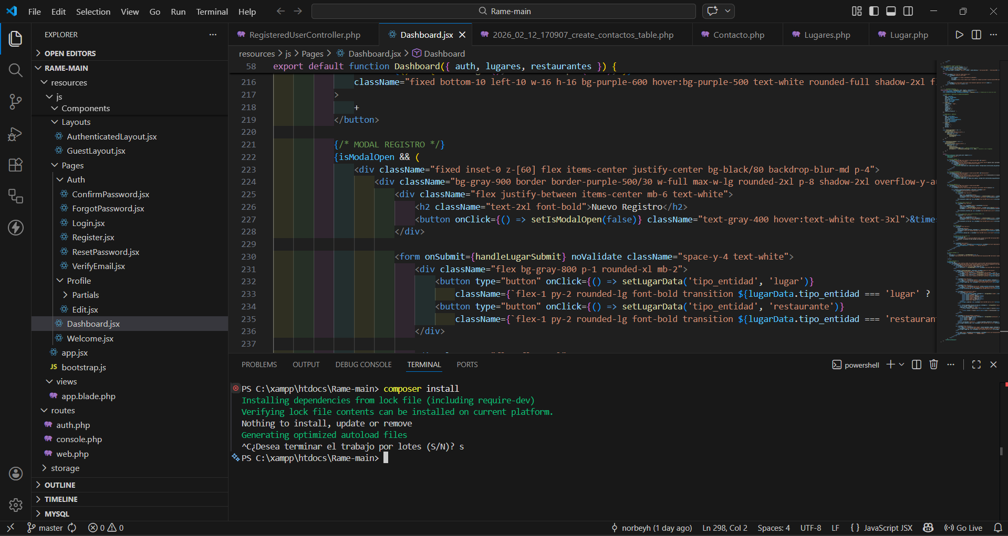
- npm install (Instala la parte visual de React).
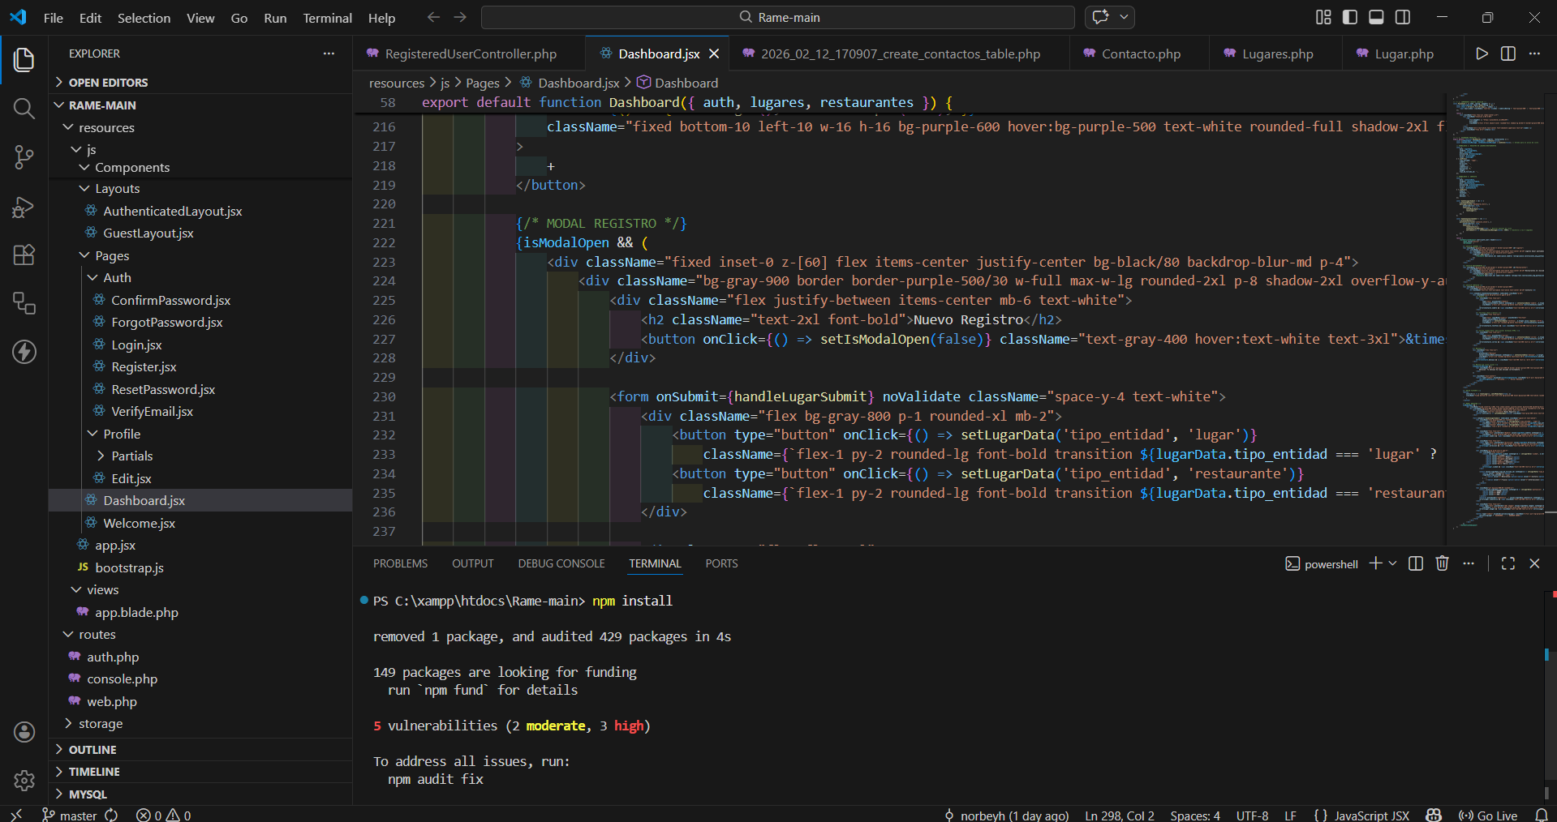
Paso 4: Configurar la Base de Datos
- Abre XAMPP y dale "Start" a Apache y MySQL.
- Ve a tu navegador y entra a http://localhost/phpmyadmin.
- Crea una base de datos nueva llamada rame_db.
- En la carpeta del proyecto, cambia el nombre del archivo .env.example a .env y asegúrate de que diga: DB_DATABASE=rame_db
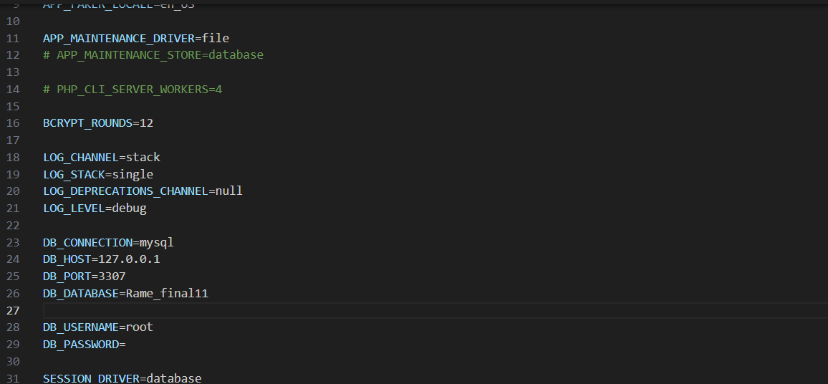
Paso 5: Crear las tablas
Vuelve a la terminal y escribe:
php artisan migrate
¿Qué hace esto? Crea las carpetas digitales donde se guardarán los lugares y mensajes.

6. CÓMO VER LA PÁGINA FUNCIONANDO
Para que la página "viva", necesitas dos terminales abiertas al mismo tiempo:
- En la primera escribe: php artisan serve (Enciende el motor).
- 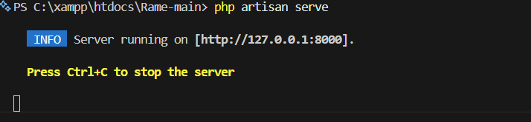
- En la segunda escribe: npm run dev (Enciende las luces y colores).
- 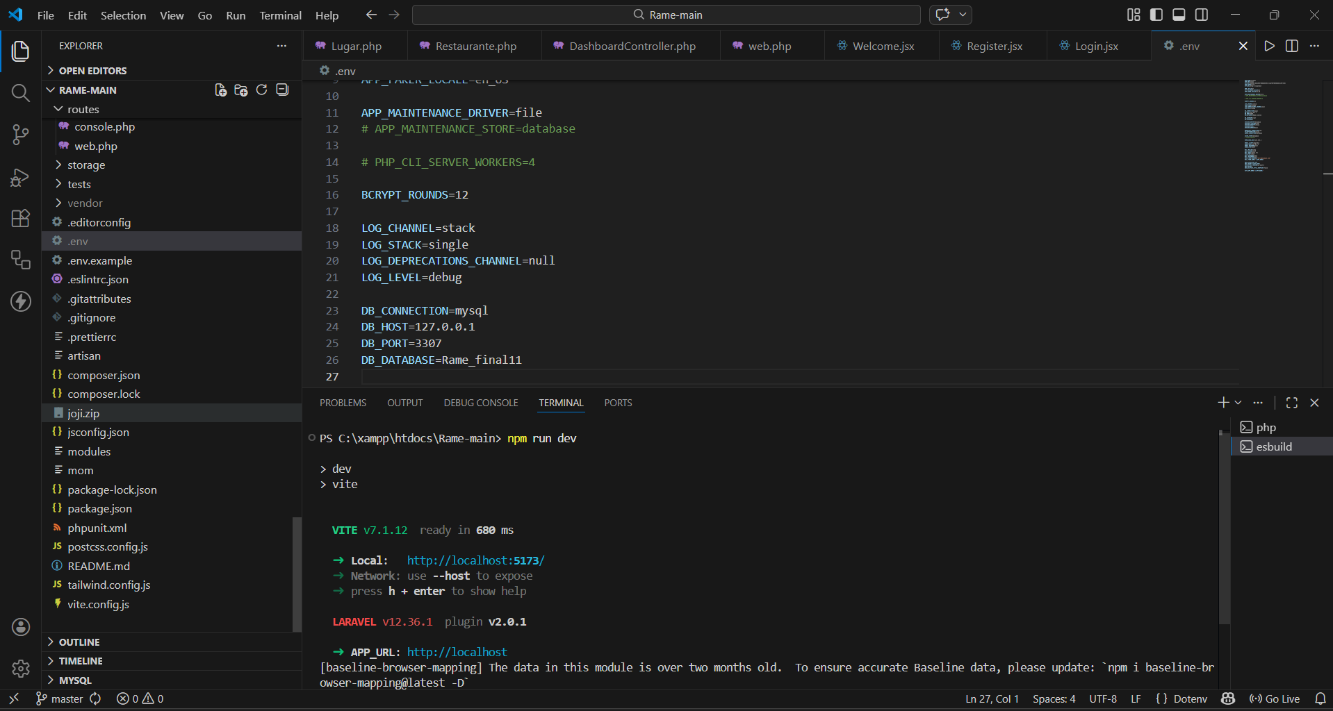
Entra en tu navegador a: http://127.0.0.1:8000

7. SOLUCIÓN DE PROBLEMAS COMUNES (FAQ)
- ❌ Error: "Command not found": Significa que no instalaste Node.js o Composer. Revisa el paso 4.
- ❌ Error de Base de Datos: Verifica que XAMPP esté encendido y que el nombre en el archivo .env sea igual al de phpMyAdmin.
- ❌ El puerto 8000 está ocupado: Cierra otras terminales o reinicia el computador.
- ❌ No se ven las imágenes: Revisa tu conexión a internet, ya que las imágenes se cargan desde enlaces externos.

8. CONCLUSIÓN Y RECOMENDACIONES
- Seguridad: Nunca compartas tu archivo .env con personas ajenas, ya que contiene tus contraseñas.
- Mantenimiento: Se recomienda hacer copias de seguridad de la base de datos cada vez que registres muchos lugares nuevos.
- Requisito mínimo: Un computador con 4GB de RAM y procesador i3 o superior es suficiente para desarrollo.
9. ¿CÓMO VIAJA LA INFORMACIÓN? (DIAGRAMA DE FLUJO)
Para entender cómo interactúan el usuario, el sistema y la base de datos, imagina este proceso cuando alguien registra un nuevo lugar:
Plaintext
[ USUARIO ]
|
| (1) Llena el formulario y da clic en "Guardar"
v
[ INTERFAZ (React) ]
|
| (2) Valida que no haya letras en el teléfono
v
[ CEREBRO (Laravel) ]
|
| (3) Recibe los datos y comprueba que todo esté correcto
v
[ BASE DE DATOS (MySQL) ]
|
| (4) Guarda la información permanentemente
v
[ RESPUESTA VISUAL ]
|
| (5) El sistema avisa: "¡Lugar guardado con éxito!"
v
[ USUARIO ] (Ve el nuevo lugar en la pantalla)

10. EXPLICACIÓN DE TECNOLOGÍAS (PARA NO PROGRAMADORES)
Si alguien te pregunta de qué está hecho Rame, aquí tienes la respuesta sencilla:
- Laravel (El Motor): Es el encargado de recibir las órdenes. Si la página fuera un restaurante, Laravel sería el chef que prepara los platos en la cocina.
- React + Inertia (La Experiencia): Es lo que hace que la página no se "corte" ni parpadee cuando cambias de sección. Es como un mesero muy rápido que te trae lo que pides sin que tengas que levantarte de la silla.
- Vite (El Electricista): Se encarga de que todos los cables de diseño y colores estén conectados mientras trabajas. Por eso usamos el comando npm run dev.
- MySQL (El Archivo): Es una gran libreta de direcciones donde se anota cada nombre, cada teléfono y cada reseña para que no se pierdan al apagar el computador.

11. SOLUCIÓN DE ERRORES PASO A PASO
Si algo sale mal durante la instalación, no te asustes. Aquí están las fallas más comunes:
- "No se reconoce como un comando interno o externo":
  - Causa: No has instalado Composer o Node.js, o no has reiniciado la terminal después de instalarlos.
  - Solución: Instala los requisitos del Punto 4 y cierra y vuelve a abrir la terminal.
- Error "Access denied for user 'root'@'localhost'":
  - Causa: Laravel no pudo entrar a tu base de datos.
  - Solución: Revisa el archivo .env. Asegúrate de que DB_PASSWORD esté vacío si usas XAMPP por defecto.
- La página carga pero se ve "desordenada" o sin colores:
  - Causa: No has ejecutado el comando npm run dev.
  - Solución: Abre una segunda terminal y ejecútalo. Es el que activa el diseño.
- Error 404 al navegar:
  - Causa: El servidor de Laravel se detuvo.
  - Solución: Ejecuta de nuevo php artisan serve.

12. RECOMENDACIONES Y CONCLUSIÓN
- Uso en Producción: Este manual es para Modo Desarrollo (tu computador). Si algún día quieres que todo el mundo entre a la web desde internet, deberás contratar un "Hosting" y cambiar la configuración de seguridad.
- Mantenimiento: Te recomendamos limpiar la caché de Laravel si notas que la página va lenta con el comando php artisan optimize.
- Consejo de Oro: Siempre que termines de trabajar, cierra las terminales con Ctrl + C para liberar la memoria de tu equipo.

